 Ví dụ 3. Tìm nghiệm và lập bảng xét dấu của tam thức bậc hai  ứng với đồ thị hàm số  được cho ở mỗi Hình .

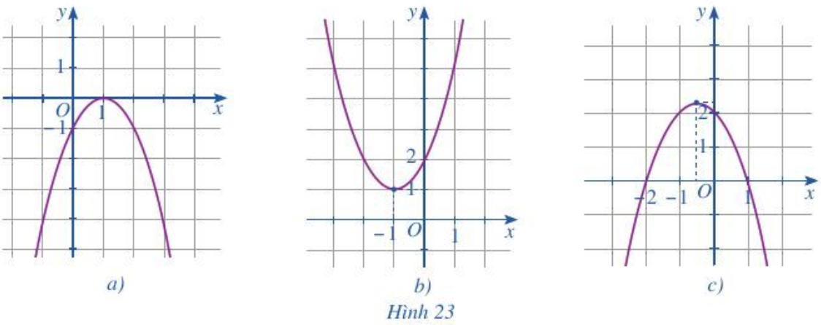

Giải

1. 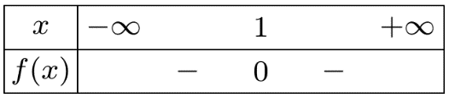Từ đồ thị Hình  ta có nghiệm của tam thức bậc hai  là . Bảng xét dấu tam thức  là:
2. 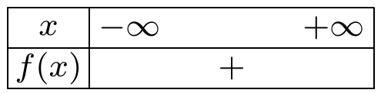Từ đồ thị Hình  ta có tam thức bậc hai  vô nghiệm. Bảng xét dấu tam thức  là:
3. 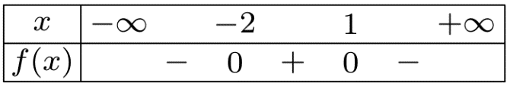Từ đồ thị Hình  ta có tam thức bậc hai  có hai nghiệm là  và . Bảng xét dấu tam thức  là:

 Ví dụ 4. Trong bài toán ở phần mở đầu, dựa theo số sản phẩm bán ra, cho biết doanh nghiệp có lãi khi nào, bị lỗ khi nào.

Giải

Xét tam thức bậc hai .

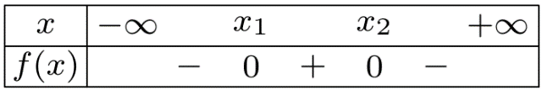Nhận thấy  có hai nghiệm là 

và hệ số . Ta có bảng xét dấu sau:

Vì  là số nguyên dương nên:

+) Doanh nghiệp có lãi khi và chỉ khi , tức là .

+) Doanh nghiệp bị lỗ khi và chỉ khi , tức là  hoặc .

Vậy doanh nghiệp có lãi khi bán từ  đến  sản phẩm, doanh nghiệp bị lỗ khi bán tối đa  sản phẩm hoặc bán tối thiểu  sản phẩm.

** BÀI TẬP**

 Bài 1. Trong các phát biểu sau, phát biểu nào đúng, phát biểu nào sai?

a)  khi và chỉ khi .

b)  khi và chỉ khi .

 Bài 2. Tìm nghiệm và lập bảng xét dấu của tam thức bậc hai  vối đồ thị được cho ở mỗi Hình .

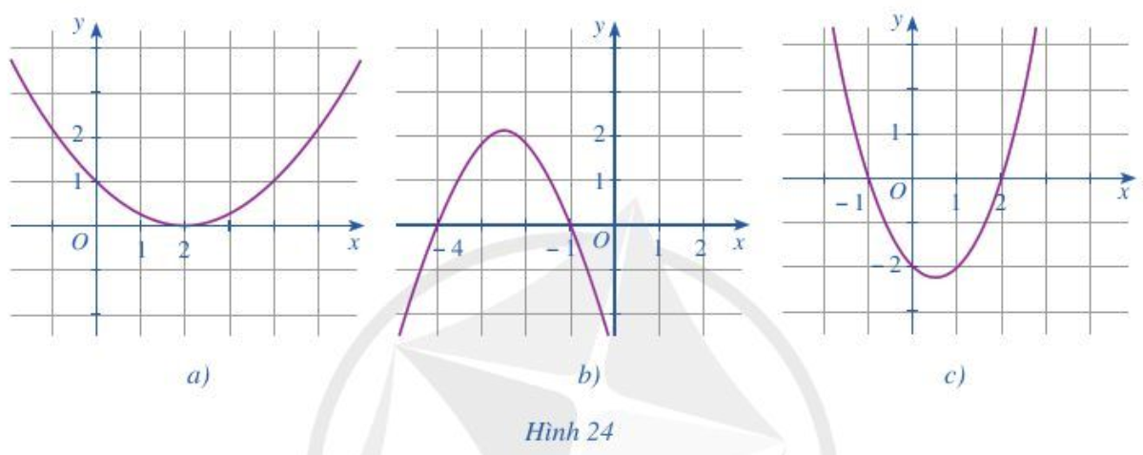

 Bài 3. Xét dấu của mỗi tam thức bậc hai sau:

a)  b)  c) ;

d) ; e) ; g) 

 Bài 4. Một công ty du lịch thông báo giá tiền cho chuyến đi tham quan của một nhóm khách du lịch như sau:

 khách đầu tiên có giá là  đồng/người. Nếu có nhiều hơn  người đăng kí thì cứ có thêm  người, giá vé sẽ giảm  đồng/người cho toàn bộ hành khách.

a) Gọi  là số lượng khách từ người thứ  trở lên của nhóm. Biểu thị doanh thu theo .

b) Số người của nhóm khách du lịch nhiều nhất là bao nhiêu thì công ty không bị lỗ?

Biết rằng chi phí thực sự cho chuyến đi là  đồng.

 Bài 5. Bộ phận nghiên cứu thị trường của một xí nghiệp xác định tổng chi phí để sản xuất  sản phẩm là  (nghìn đồng). Giả sử giá mỗi sản phẩm bán ra thị trường là  nghìn đồng.

a) Xác định lợi nhuận xí nghiệp thu được sau khi bán hết  sản phẩm đó, biết rằng lợi nhuận là hiệu của doanh thu trừ đi tổng chi phí để sản xuất.

b) Xí nghiệp sản xuất bao nhiêu sản phẩm thì hoà vốn?

c) Xí nghiệp cần sản xuất số sản phẩm là bao nhiêu để không bị lỗ?